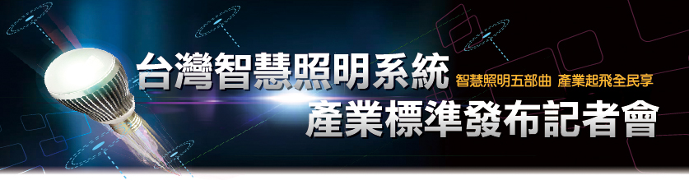
一、活動緣起
LED照明產業面臨之全球性競爭漸趨激烈，為協助台灣照明產業往高價值之智慧照明系統發展以強化產業競爭力，在經濟部技術處的支持下，「台灣LED與照明標準調和會議」集結資策會、工研院以及台灣區電機電子工業同業公會、台灣區照明燈具輸出業同業公會、台灣光電半導體產業協會、華聚基金會、LED路燈產業聯盟、台灣照明委員會等六大公協會，共同通過5部「智慧照明系統產業標準」作為國家產業共同標準，改善照明管理效率，保障民眾夜間活動安全，開創明亮、節能、安全、智慧化的照明環境，擴大市場需求與全球高值化智慧照明商機。
謹定於8月14日(星期二)上午9時30分假台北國際會議中心舉辦「台灣智慧照明系統產業標準發布記者會」，誠摯邀請政府相關單位、產業公協會、相關廠商、學研機構、媒體夥伴蒞臨指導，共同見證「智慧照明系統產業標準」之誕生。

◆活動時間：2012年8月14日(星期二) 上午10：00 ~ 11：00
◆活動地點：外貿協會台北國際會議中心一樓 101B會議廳
（台北市信義路五段1號）
◆指導單位：經濟部技術處
◆主辦單位：CIE-Taiwan台灣照明委員會
◆協辦單位：財團法人資訊工業策進會
工業技術研究院
台灣光電半導體產業協會(TOSIA)
LED路燈產業聯盟
台灣區照明燈具輸出業同業公會(TLFEA)
台灣區電機電子工業同業公會
華聚產業共同標準推動基金會
◆參加方式：預約報名，全程免費(敬請攜帶名片1張參加)；因現場座位有限，敬請提早報名，額滿為止。
◆洽詢及報名方式：
E-mail報名：paning@iii.org.tw、irma@iii.org.tw
傳真報名：02 - 6607-3507
連絡人：潘秋足 (02)6607-2812、潘玉芳 (02)6607-2817
◆注意事項：
- 報名截止日為8月10日(五)下午17：00。若報名者不克參加，可指派其他人員參加。
- 請於活動開始前進行報到。未能準時報到或當天無法出席之來賓，本活動無法為您保留座位。
- 現場報名之來賓，主辦單位視現場狀況保有開放進場與否之權利。
- 本次活動若適逢天災(地震、颱風等)不可抗拒之因素，將延期舉辦，時間另行通知。
- 主辦單位保留報名資格之最後審核權利，並於活動前一天以E-mail方式寄發『出席通知單』，以示您的參加資格。
- 感謝您報名本活動，財團法人資訊工業策進會(下稱資策會)將會視您的需求、透過E-mail、電話及傳真等方式提供您研討會等相關訊息，若您不希望資策會以後主動與您連繫，請在報名時勾選方格□否，我目前不需要收到資策會主辦及協辦的活動訊息。
- 您瞭解並同意財團法人資訊工業策進會(下稱資策會)為客戶管理、服務等目的，在您於本活動報名資料表上勾選同意之範圍內，得蒐集及利用您所提供的個資。資策會會將您的個人資料用於提供後續產品及服務事宜，與您進行商務接洽。除上述目的、法令要求及您勾選同意外，資策會會妥善保存您提供的資料，不會將這些資料提供予第三人或挪為他用。

二、活動議程
時 間 | 內 容 | 主 講 人
09:30~10:00 | 報 到
10:00~10:05 | 主席致詞 | 調和會議  朱慕道 主席
10:05~10:20 | 貴賓致詞 | 經濟部技術處  工研院  資策會
10:20~10:30 | 智慧照明系統產業標準發布儀式 | 全體與會貴賓
10:30~10:40 | 台灣LED與照明標準調和會議機制說明 | CIE-Taiwan台灣照明委員會 秘書處
10:40~10:50 | 智慧照明系統產業標準介紹 | 資策會
10:50~11:00 | Q & A
註: 主辦單位保留修改議程之權利
三、台灣智慧照明系統產業標準發布記者會報名表
欲報名請填妥下列表格，以下述方式回傳，將有專人為您服務。
傳真：(02) 6607-3507
E-mail：paning@iii.org.tw、irma@iii.org.tw

台灣智慧照明系統產業標準發布記者會 報名表
公司名稱 |  |  | 電話
公司地址 | □□□ |  | 傳真 |  | （ ）
產業類型 | □電子零件 □半導體 □光電產品 □材料 □建築 □網路通訊  □公協會/財團法人 □教育/學術研究機構  □其他
姓名 | 部門 | 職稱 | 分機 | 電子郵件位址
□同意 | 同意您的個人資料提供後續產品服務事宜及資策會活動訊息
□不同意 | 我目前不需要收到資策會主辦及協辦的活動訊息

